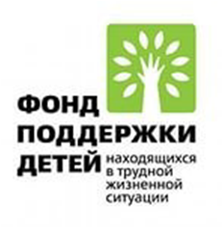

ПРОЕКТ
«РАЗВИТИЕ ВНУТРЕННИХ РЕСУРСОВ СЕМЬИ, ВОСПИТЫВАЮЩЕЙ РЕБЕНКА С ОГРАНИЧЕННЫМИ ВОЗМОЖНОСТЯМИ «СЕМЕЙНЫЙ ОЧАГ»

В БУ «Реабилитационный центр «Детство» реализуется проект «Семейный очаг». В рамках данного проекта 8 апреля психологом была проведена практическая консультация для родителей на тему: «Эмоциональное благополучие ребенка», целью, которой было формирование у родителей представления о важности эмоционального благополучия ребенка. Встреча началась с упражнения «Я люблю себя за то,…», которое помогло каждому участнику осмыслить свои положительные качества, поступки. Родителям была предложена теоретическая и практическая часть по данной тематике: работа в группах, «вопрос-ответ», участие в различных упражнениях. Динамическая пауза и пожелания в кругу оставили у родителей положительные эмоции от встречи с психологом.

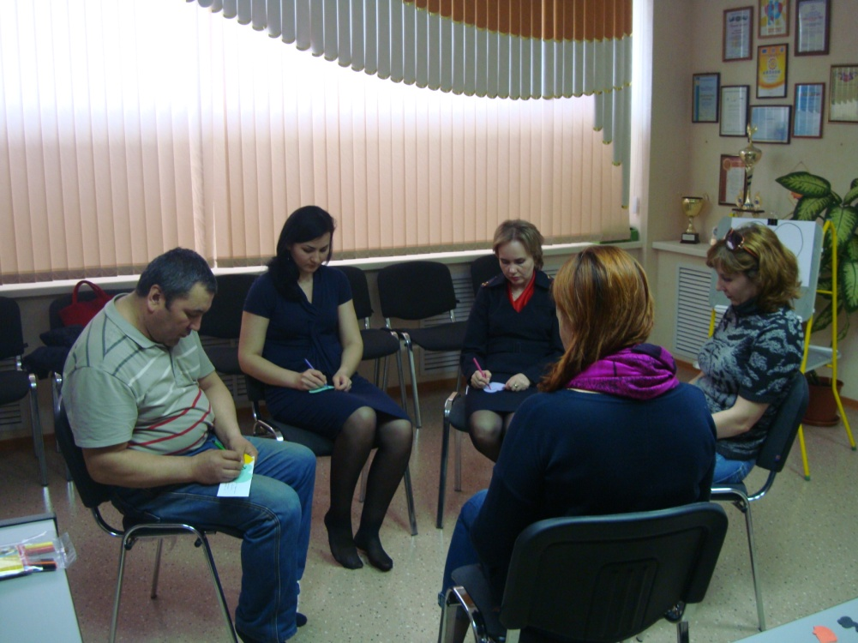

28 апреля логопедами был проведен семинар для родителей «Развитие артикуляционной моторики у детей с речевыми нарушениями». Логопеды познакомили родителей с правилами выполнения артикуляционной гимнастики для губ и языка. Практически показали выполнение пассивной артикуляционной гимнастики. Родители остались довольны тем, что узнали много новой информации, которую можно будет применить, занимаясь с ребенком в домашних условиях.

